МСК-108.501 |  | Песочница «Сафари»
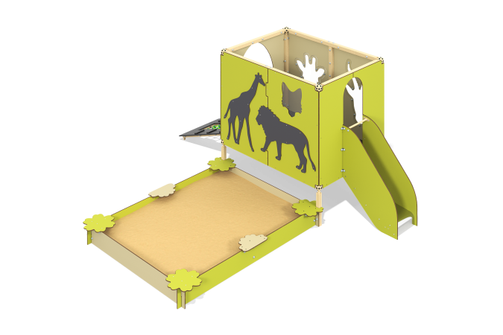

Размеры, мм: | 4080x4281x1962 | Вес, кг: | 480.58
Характеристики материалов
Общее описание конструкции:
Изделие представляет песочный дворик, визуально и функционально оформленный как совокупность образов и приключений сафари. Состоит из песочницы, скалодрома, платформы с нержавеющей горкой. Платформа имеет две стенки, к одной из которых с внешней стороны прикреплены панели в виде животных для рисования мелом, во второй сделаны прорези в виде морд животных.
В состав комплекса входит игровой элемент “экскаватор”, устанавливаемый в песочнице.
Материалы и комплектующие:
Окрашенная порошковой краской сталь со слоем цинкосодержащего грунта, панели HPL, нержавеющий крепеж, оцинкованная или нержавеющая цепь.
Шестипрядный армированный канат диаметром 16 мм, устойчивый к УФ-излучению.
Металлические детали покрываются двумя слоями: в качестве первого слоя наносится порошковый цинк-содержащий грунт, представляющий собой порошковую смесь на основе эпоксидной смолы, цинка и целевых добавок, полимеризуется в высокотемпературной камере. В качестве финишного слоя наносится полиэфирная порошковая краска, представляющая собой гомогенизированную порошковую смесь полиэфирной смолы, отвердителей, пигментов, наполнителей и модификаторов, подобранных для обеспечения атмосферостойкости и светостойкости. Финишный слой полимеризуется в высокотемпературной камере.
Игровой элемент “экскаватор”: центральная опорная стойка выполнена из круглой металлической трубы диаметром 57 мм с толщиной стенки 3,5 мм и имеет в нижней части фланец размером 150х150 мм толщиной 6 мм. Во фланце просверлены 4 отверстия диаметром 11 мм для крепления стойки к закладному элементу.
Рычаги с ручками управления выполнены из металлической круглой трубы диаметром 33,5 мм и установлены через оси на металлическом профиле сечением 40х80 мм, который также является основанием для сидения. Продольные тяги выполнены из металлической круглой трубы диаметром 26,8 мм. Все усилия от рычагов управления на ковш передаются через узлы с подшипниками. Ковш выполнен из нержавеющей стали толщиной 2 мм.
Каркас
Выполнен из труб круглого сечения диаметром 57 мм и толщиной стенки 3 мм. Каркас песочницы и декоративные панели платформы выполнены из перпендикулярно соединенных панелей HPL толщиной 10 мм, формирующих основной контур песочницы и платформы.
Для соединения труб используются специальные несущие шарообразные узловые соединения, выполненные из конструкционной углеродистой качественной стали.
Заполнения и ограждение
Декоративные, конструктивные и игровые панели выполнены из прочного, влагостойкого и устойчивого к УФ-излучению пластика HPL толщиной 10 мм.
Полы платформ выполнены из высокопрочной влагостойкой ламинированной фанеры, облицованной фенольной или меламиновой пленкой.
Все кромки деталей из листовых пластиков HPL обрабатываются и сглаживаются с помощью специальных кромочных ножей или фрезеровки.
Горки
В состав комплекса входит горка, выполненная из нержавеющей стали толщиной 2 мм. Прямая открытая горка выполнена из цельного листа нержавеющей стали толщиной 2,0 мм. Верхние кромки бортов защищены круглой трубкой из нержавеющей стали диаметром 26,9 мм с толщиной стенки 2 мм. Скат и борта горки выполнены из одного, цельного листа нержавеющей стали, не имеют сварных швов и зазоров в местах перехода ската горки в борта. В верхней части горка имеет фланец с пятью отверстиями, диаметром 9 мм. Крепление фланца горки к комплексу осуществляется при помощи болтов. Угол между скатом горки и бортом составляет 90º. Стартовая площадка горки имеет горизонтально расположенную перекладину, выполненную также из круглой трубы из нержавеющей стали диаметром 26,9 мм, не позволяющую детям выбегать на скат.

